Лабораторная работа № 1

Обработка результатов измерений

1. Цель работы
Ознакомиться с видами погрешностей измерений и методами их обработки. Научиться правильно оценивать измеряемую величину и погрешность ее измерения по экспериментальным данным.
2. Основные сведения
Измерение физических величин не может быть произведено абсолютно точно вследствие несовершенства методов и средств измерений, а также из-за влияния условий измерений, индивидуальных особенностей наблюдателя и ряда случайных причин. Возникающие при этом отклонения результатов измерений от истинных значений измеряемой величины называются погрешностями измерений.
Выбор метода обработки зависит от числа экспериментальных данных (многократные и однократные измерения), вида распределения погрешностей измерений, вида измерений (прямые, косвенные, совокупные, совместные) и требований к быстроте вычислений, их трудоемкости.
Действительное значение измеряемой величины Х_{R} можно представить в виде:
Х_{R} = X ± Δ, (1)
где Х результат измерения; Δ погрешность измерения.
В общем случае Δ состоит из систематической Δ_{S} и случайной Δ_{R} составляющих погрешности.
При обработке результатов измерений различают прямые и косвенные, однократные и многократные измерения.
Однократные измерения проводятся только при отсутствии случайной составляющей погрешности, поэтому при однократных измерениях оценивается только систематическая погрешность Δ_{S.}
2.1 Обработка результатов прямых многократных измерений
Многократные измерения проводятся при наличии как систематической, так и случайной составляющей погрешности.
Обработка результатов многократных измерений складывается из следующих этапов:
- оценивание неисключенной систематической составляющей погрешности (НСП);
- исключение из ряда измерений результатов с грубыми погрешностями (промахами);
- оценивание случайной составляющей погрешности;
- определение результата измерения и его суммарной погрешности.
    - Оценивание НСП
НСП это составляющая погрешности измерения, обусловленная погрешностью оценивания систематической погрешности, на которую введена поправка, или систематической погрешностью, на которую поправка не введена. Значение НСП не зависит от числа проведенных измерений.
НСП складывается из нескольких составляющих, наиболее распространенной из которых является инструментальная погрешность, обусловленная несовершенством измерительных приборов и условиями проведения измерений. При этом различают основную и дополнительную инструментальные погрешности.
Основная инструментальная погрешность определяется по классу измерительного прибора при, так называемых, нормальных условиях эксплуатации: температура окружающей среды (20 ± 2)ºC, относительная влажность (65 ± 15)%; напряжение питающей сети (220 ± 15)В, частота (50 ± 0,1) Гц и т.д.
Если класс точности K представлен в виде предела относительной погрешности
$K=\frac{Δ_{S}∙100\%}{ X}$, тогда $Δ_{S}=\frac{K∙X}{100\%}$, (2)
где $X$ – измеренное значение.
Дополнительная инструментальная погрешность возникает при отклонении одного или нескольких из вышеперечисленных условий эксплуатации измерительного прибора от нормальных. В общем случае дополнительная инструментальная погрешность нормируется по отклонению какой-либо из величин от ее значения при нормальных условиях.
Дополнительная инструментальная погрешность также зависит от класса точности измерительного прибора и выражается в той же форме, что и основная погрешность. Конкретная связь дополнительной инструментальной погрешности с классом точности раскрывается в технических описаниях на измерительный прибор.
    - Исключение из ряда измерений результатов с промахами
Исключение грубых ошибок (промахов) из результатов многократных измерений x₁, x₂, ... x_{n} обычно производится с помощью т.н. критерия Граббса, суть которого состоит в выполнении следующих действий.
а) Определение по результатам измерений среднего значения
$\bar{X}=\frac{1}{n}\sum_{i=1}^{n}{x_{i}}$ (3)
и оценки дисперсии

$S^{2}=\frac{1}{n-1}\sum_{i=1}^{n}{(x_{i}-\bar{X})^{2}}$ (4)
б) Выделение из результатов измерений минимального x_{min} и максимального x_{max} значений, далее вычисление отношений V₁ и V₂, где
$V_{1}=\frac{{|x}_{min}-\overline{X|}}{S}$ и $V_{2}=\frac{{|x}_{max}-\overline{X|}}{S}$ (5)
в) Определение (по табл. 2.1 Приложения 2) критического значения β_{кр} по вероятности Р=0.95 и объему выборки n;
г) Проверка выполнения неравенств
$V_{1}< β_{кр};$ (6)
$V_{2}<β_{кр}.$ (7)
Если эти неравенства выполняются, то нет оснований считать x_{min} и x_{max} резко выделяющимися наблюдениями. Если не выполняется неравенство (6), то x_{min} нужно исключить из дальнейшего рассмотрения, а если не выполняется неравенство (7), то необходимо исключить x_{max}.
При исключении из рассмотрения хотя бы одного результата измерения п.2.1.2 необходимо повторить полностью, но без исключенного значения x_{i}.
    - Оценивание случайной составляющей погрешности
Случайная составляющая погрешности Δ_{R} оценивается (после исключения промахов) по выражению
$Δ_{R}=q⋅S_{\bar{x}}$ , (8)
где $S_{\bar{x}}$ – оценка среднеквадратического отклонения случайной погрешности результата измерения, которая при многократных измерениях определяется по выражению
$S_{\bar{x}}=\sqrt{\frac{S^{2}}{n}}$ , (9)
где S² – дисперсия результата измерений, вычисленная по формуле (4);
q – коэффициент, зависящий от закона распределения погрешности и доверительной вероятности Р. Для определения доверительных границ погрешности оценки измеряемой величины параметр Р принимают равным 0,95.
Считая, что закон распределения случайных погрешностей нормальный, в качестве коэффициента q при малом числе измерений следует использовать коэффициент Стьюдента по значениям доверительной вероятности P и количеству отсчетов измеряемой величины n (табл. 2.2, Приложение 2).
    - Оценивание результата измерения и суммарной погрешности
За результат измерения принимают среднее значение $\overline{X}$, рассчитанное по формуле (3), после исключения из ряда измерений x₁, x₂, ... x_{n} результатов с грубыми погрешностями.
Доверительные границы погрешности результата измерения вычисляются согласно выражению
Δ = $\sqrt{Δ_{S}^{2}{+Δ}_{R}^{2}},$ (10)
где Δ_{S} – систематическая составляющей погрешности,
Δ_{R} – случайная составляющая погрешности.
Оценка измеряемой величины представляется в форме
$\overline{X}$ ± Δ, P (11)
3. Методические указания
В рамках данной лабораторной работы результаты многократных измерений моделируются программным способом с использованием пакета прикладных программ Matlab. В качестве источника измеренных значений используются характеристики реальных измерительных приборов (Приложение 3). Если шкал, нанесенных на отсчетном устройстве измерительного прибора более одной, использовать любую из них. Условия проведения измерений считаются нормальными и неизменными. Для имитации случайных погрешностей измерений необходимо использовать стандартную функцию генератора случайных чисел. Если после исключения промахов количество значений измеряемой величины n ˂ 4, следует добавить к оставшимся значениям еще 10 результатов измерений и повторить расчеты, начиная с выражения (3).
4. Порядок выполнения работы
  - Выберите измерительный прибор согласно варианту лабораторной работы (Приложение 3).
  - Задайте измеряемое значение величины X примерно в середине шкалы.
  - Сгенерируйте значения измеряемой величины x₁, x₂, ... x_{n}, n=10, x_{i} = X+δx_{i}, δx_{i} – равномерно распределенная случайная величина в диапазоне ± 0,05X.
  - Вычислите значения НСП и случайной погрешностей, исключив промахи (если они присутствуют
  - Определите доверительные границы погрешности результата измерений.
  - Запишите результат измерений в соответствии с ГОСТ Р 8.736-2011 и правилами округления (Приложение 1).
5 Содержание отчета
5.1 Характеристики измерительного прибора согласно варианту лабораторной работы (измеряемая величина, диапазон измерений, класс точности).
  - Таблица значений измеряемой величины x₁, x₂, ... x_{n}.
5.3 Расчет систематической и случайной погрешностей, оценок промахов.
5.4 Расчет результата измерений.
- Контрольные вопросы
6.1 Дайте понятие систематической и случайной составляющих погрешностей измерений.
  - Каковы условия для проведения однократного измерения?
  - Какое количество измерений считается многократными?
6.4 Каким способом исключаются результаты измерений, полученные с грубыми погрешностями?
6.5 Назовите причины возникновения дополнительной инструментальной погрешности.
6.6 Опишите форму представления оценки измеряемой величины.
.

ЛИТЕРАТУРА
1 ГОСТ Р 8.736- 2011 ИЗМЕРЕНИЯ ПРЯМЫЕ МНОГОКРАТНЫЕ. Методы обработки результатов измерений. Основные положения.
2 РМГ 29- 2013 Государственная система обеспечения единства измерений. МЕТРОЛОГИЯ. Основные термины и определения
ПРИЛОЖЕНИЕ 1

ПРАВИЛА ОКРУГЛЕНИЯ РЕЗУЛЬТАТОВ ИЗМЕРЕНИЙ

  - Погрешность результата измерения указывается двумя значащими цифрами, если первая из них равна 1 или 2, и одной – если первая значащая цифра 3 и более.
  - Результат измерения округляется до того же десятичного разряда, которым оканчивается округленное значение абсолютной погрешности.
  - Округление производится лишь в окончательном ответе, а все предварительные вычисления проводят с одним-двумя лишними знаками.

Примеры
До округления | После округления
589±0,69 Н, P=0,95 | 589,0±0,7 Н, P=0,95
237,46±0,136 В, P=0,99 | 237,46±0,14 В, P=0,99
123357±678 Ом, P=0,99 | 123400±700 Ом, P=0,95
123,357±0,678 Гц, P=0,95 | 123,4±0,7 Гц, P=0,95

ПРИЛОЖЕНИЕ 2

Критические значения для критерия Граббса
Таблица 2.1
 | Вероятность Р |  |  | Вероятность Р
n | 0.95 | 0.99 | n | 0.95 | 0.99
3 | 1.41 | 1.41 | 14 | 2.46 | 2.76
4 | 1.69 | 1.72 | 15 | 2.49 | 2.80
5 | 1.97 | 1.96 | 16 | 2.52 | 2.84
6 | 2.00 | 2.13 | 17 | 2.55 | 2.87
7 | 2.09 | 2.27 | 18 | 2.58 | 2.90
8 | 2.17 | 2.37 | 19 | 2.60 | 2.93
9 | 2.24 | 2.46 | 20 | 2.62 | 2.96
10 | 2.29 | 2.54 | 21 | 2.64 | 2.98
1 1 | 2.34 | 2.61 | 22 | 2.66 | 3.01
12 | 2.39 | 2.66 | 23 | 2.68 | 3.03
13 | 2.43 | 2.71 | 24 | 2.70 | 3.07

Распределение Стьюдента
 | Вероятность Р |  |  | Вероятность Р
n | 0.95 | 0.99 | n | 0.95 | 0.99
3 | 4,30 | 9,92 | 12 | 2.20 | 3.11
4 | 3.18 | 5.84 | 13 | 2.18 | 3.06
5 | 2.78 | 4.60 | 14 | 2.16 | 3,01
6 | 2.57 | 4.03 | 15 | 2.14 | 2.98
7 | 2.45 | 3.71 | 17 | 2.12 | 2.92
8 | 2.37 | 3.50 | 20 | 2.09 | 2.87
9 | 2.31 | 3.36 | 22 | 2.07 | 2.82
10 | 2.26 | 3.25 | 24 | 2.06 | 2.80
11 | 2.23 | 3.17 | 30 | 2,04 | 2,76
Таблица 2.2

ПРИЛОЖЕНИЕ 3

измерительные приборы

Вариант 1

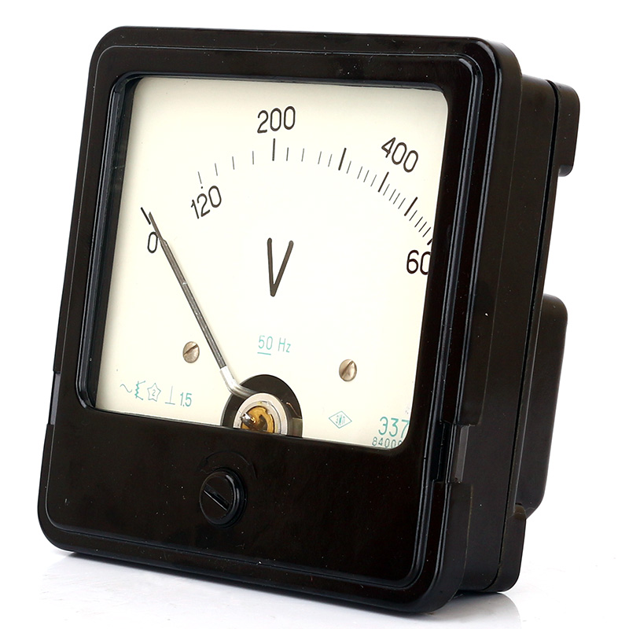

Вариант 2

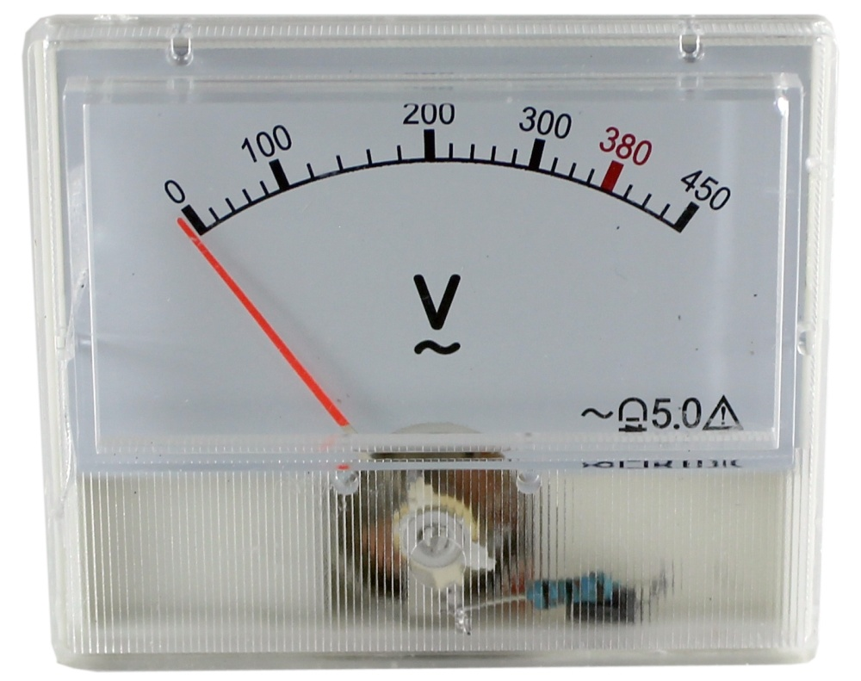

Вариант 3

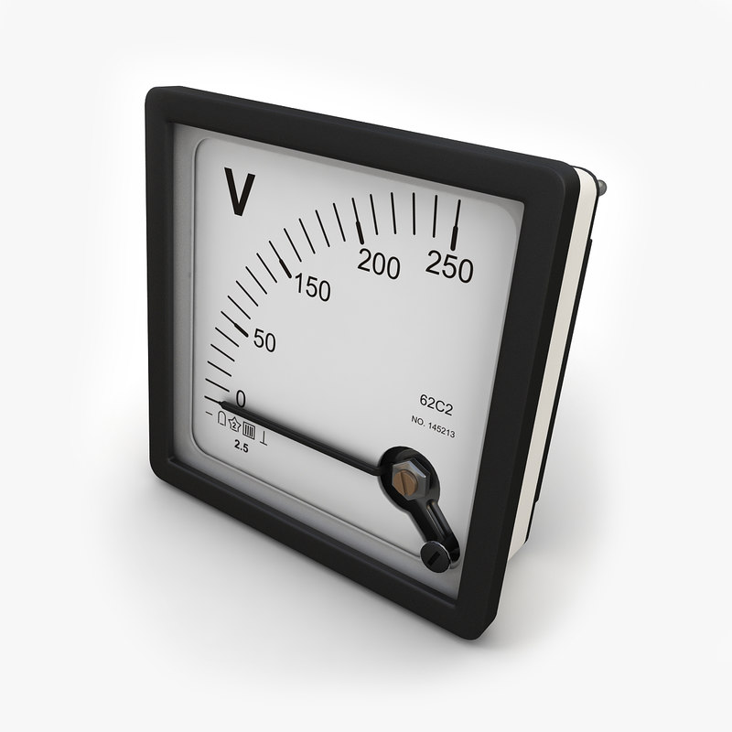

Вариант 4

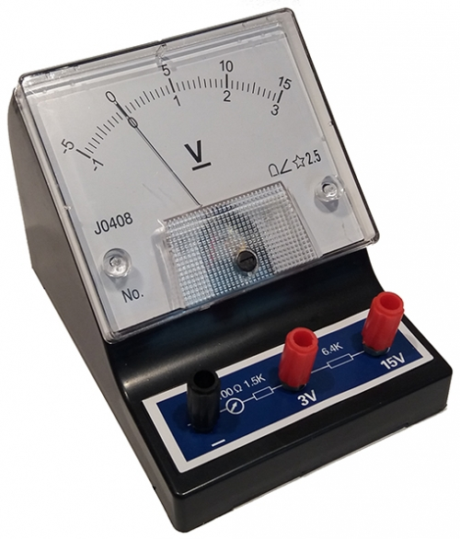

Вариант 5

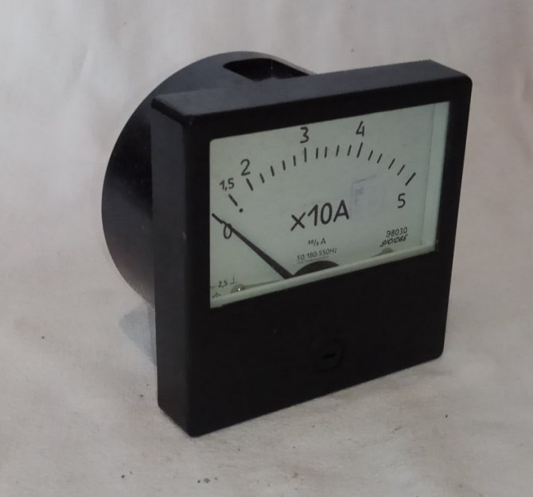

Вариант 6

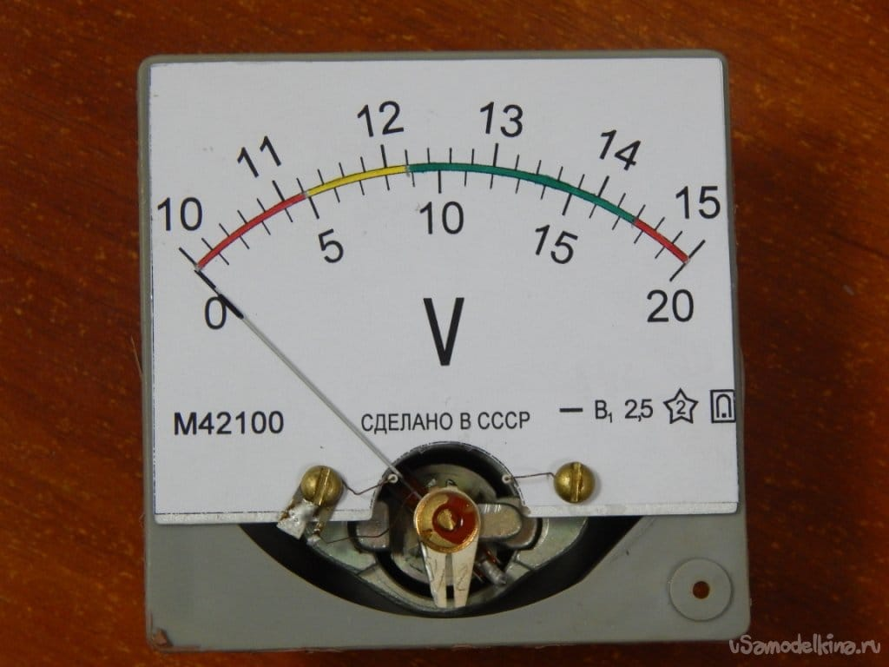

Вариант 7

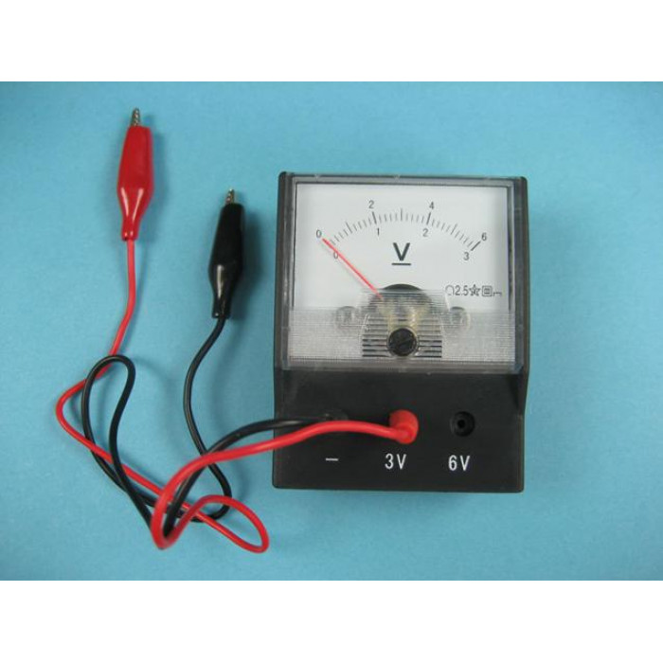

Вариант 8

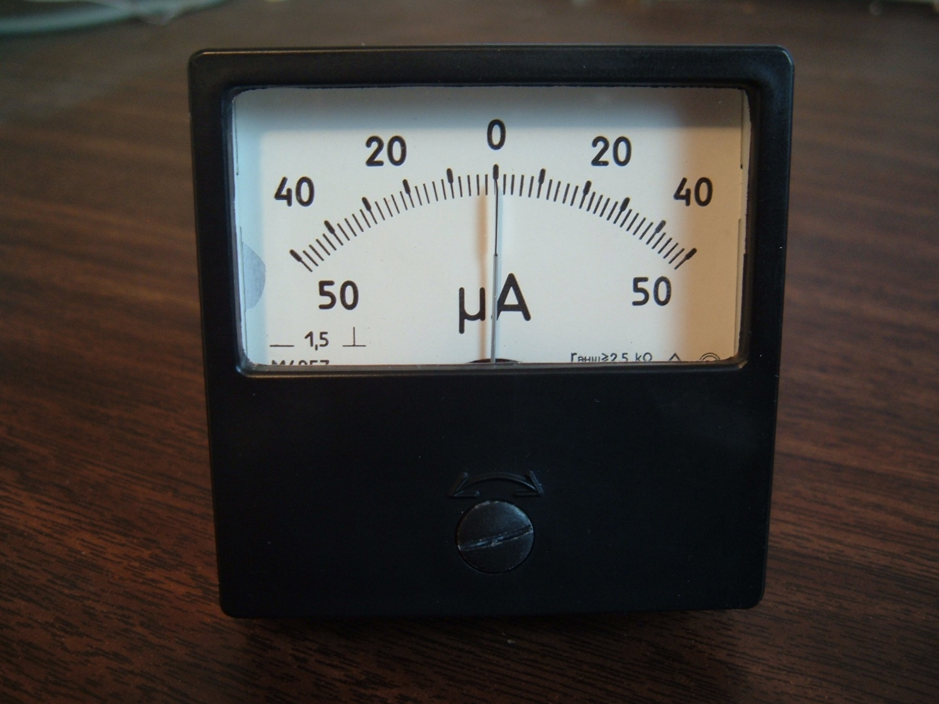

Вариант 9

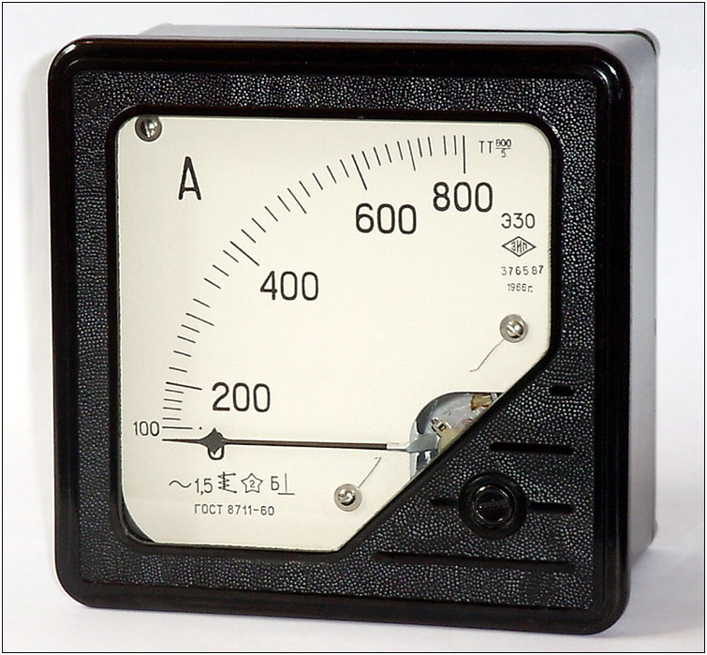

Вариант 10

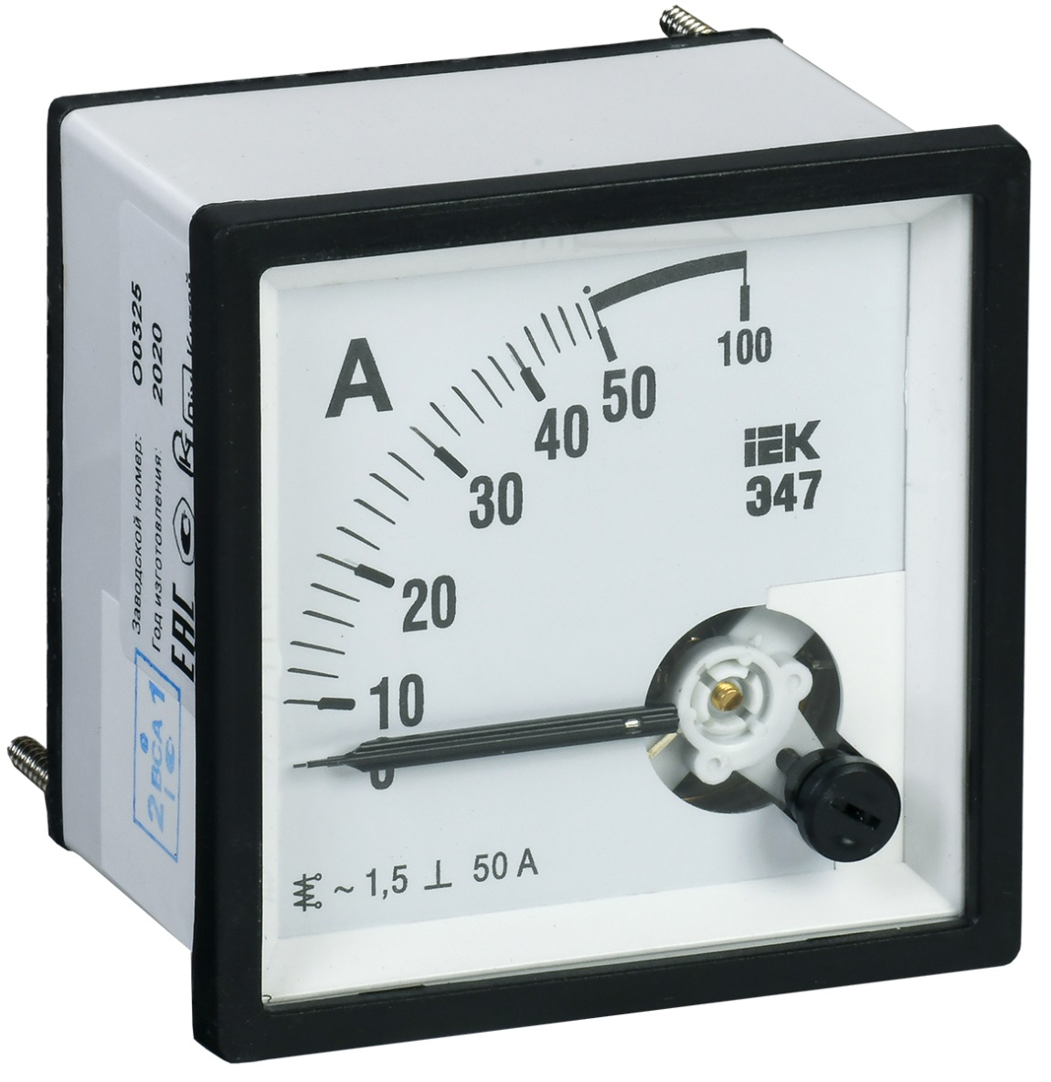

Вариант 11

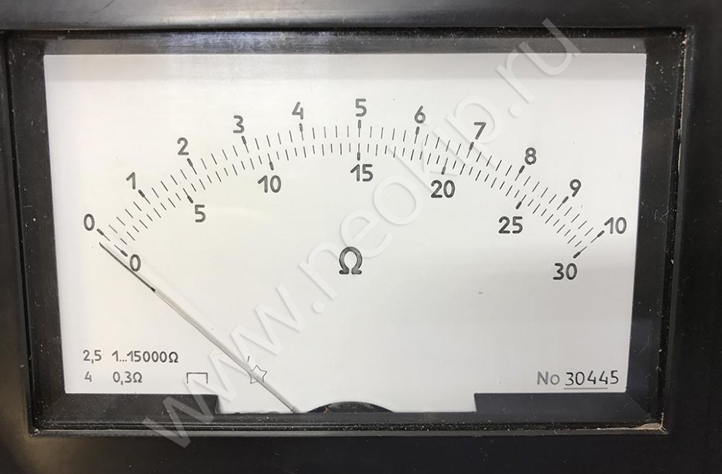

Вариант 12

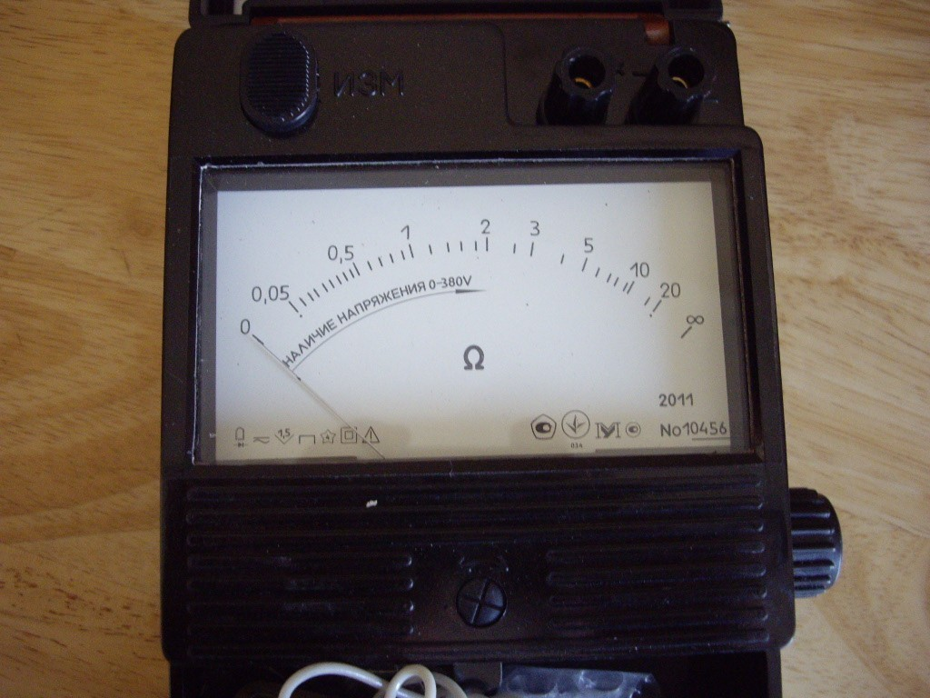

Вариант 13

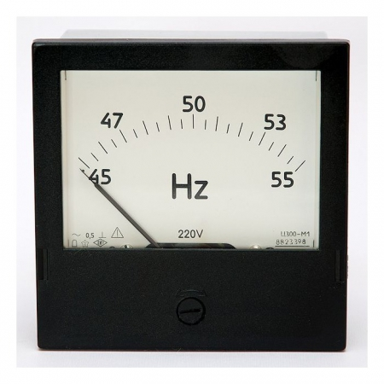

Вариант 14

Вариант 15

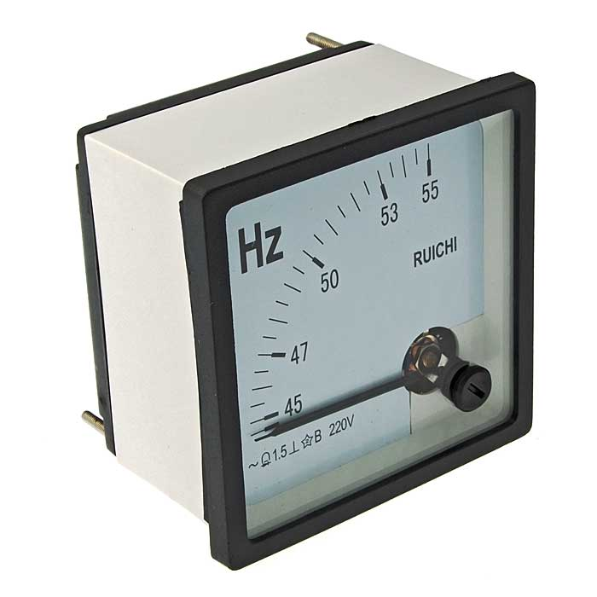

Вариант 16

